**新 书 推 荐**

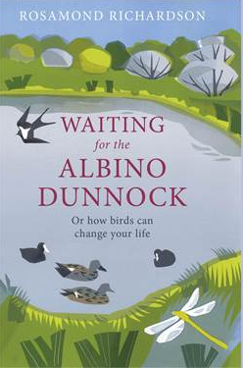**中文书名：《等待阿尔比诺雀：鸟类怎样改变你的生活》**

**英文书名：****WAITING FOR THE ALBINO DUNNOCK: How Birds Can Change Your Life**

**作 者：Rosamond Richardson**

**出 版 社：****Weidenfeld & Nicolson**

**代理公司：Felicity Bryan/ ANA**

**页 数: 288 页**

**出版时间：2017年 4月**

**代理地区：中国大陆、台湾**

**审读资料：电子稿**

**类 型：科普**

**内容简介：**

观鸟的先驱者以新信徒的清新和热忱，探索一年四季的鸟类世界。作者扎根东盎格利亚，描绘这里特有的鸟类。她偶尔跑到更远的田野，向读者介绍外赫布里底群岛和东欧的荒野。然而，观鸟者的日常体验远非仅限于此。鸟类之美具有改变生活的力量，作者的文笔同样如此。本书的调查多于结论。

散文诗基于作者首次观察特殊鸟类的真实体验，集科学元素和智慧传统、鸟类学、神话和哲学、分类学和历史、文学和民俗学，绘制了人类与自然的广阔画卷，结合了浓厚的田园风味和个性体验。《等待阿尔比诺雀》（*WAITING FOR THE ALBINO DUNNOCK* ）探讨了荒野铭刻人心的深度，自然之美在我们的精神和感情健康当中发挥了怎样的核心作用，挑明了我们无意中对自然造成的损害。

**作者简介：**

**罗斯蒙德·理查德森（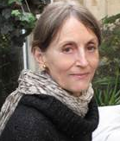Rosamond Richardson）**是畅销书《乡村智慧》（ *Country Wisdom* ）和企鹅经典《灌木篱墙烹饪》（ *Hedgerow Cookery*）的作者。 她的文章不断发表在英国销量最大的鸟类杂志《观鸟》（ *Birdwatching*）和一些乡村兴趣杂志上面。

她住在东盎格利亚小村。

**谢谢您的阅读！**

**请将反馈信息发至：夏蕊（Susan Xia）**

安德鲁·纳伯格联合国际有限公司北京代表处

北京市海淀区中关村大街甲59号中国人民大学文化大厦1705室

邮编：100872

电话：010-82504406

传真：010-82504200

Email：[susan@nurnberg.com.cn](mailto:susan@nurnberg.com.cn)

网址：[http://www.nurnberg.com.cn](http://www.nurnberg.com.cn/)  
微博：<http://weibo.com/nurnberg>

豆瓣小站：<http://site.douban.com/110577/>